PRACOVNÝ LIST

PROGRAMOVANIE – Animácie

Úloha 1

1. Otvorte súbor **pohyb1.py** a spustite ho. Následne nájdite v programe metódu **after()** a zmeňte jej parameter na 500. Ako sa táto zmena prejaví na pohybe loptičky? _____________________________
2. Doplňte pred update plátna inštrukciu **print(platno.coords(lopticka))** a spustite program. Na čo slúži metóda **coords()** ? _______________________

Zapíšte jej prvý výstup (výpis v prvom riadku): __________________

Aký dátový typ ste dostali? _____________________

1. Pozmeňte program tak, aby loptička padala rýchlo nadol (k zemi) a potom sa odrazila pomaly smerom nahor až do pôvodnej pozície, odkiaľ bola vypustená.

Úloha 2

1. Otvorte súbor **pohyb2.py** a spustite ho. Potom preskúmajte jeho kód a zistite, v ktorých riadkoch sa líši pohyb od pohybu v predošlej úlohe. Vypíšte si zmenené riadky:

___________________________________________________________________________________

___________________________________________________________________________________

___________________________________________________________________________________

___________________________________________________________________________________

1. Doplňte, čo asi znamenajú jednotlivé parametre metódy **coords()** v tomto prípade (TIP: spomeňte si, ako sa kreslí loptička):

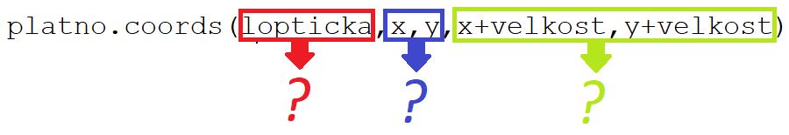

1. Zmeňte program tak, aby loptička plynule až do opačného dolného rohu a tam zastala.

Úloha 3

1. Otvorte súbor **pohyb3.py**,spustite ho a doplňte v ňom, aby loptička zanechávala pri pohybe za sebou stopu (pečiatku).  Potom experimentujte s riadkom **y=100/x** a vyskúšajte rôzne matematické funkcie z tabuľky (pri niektorých budete potrebovať importovať knižnicu **math**). Načrtnite výsledné priebehy, ktoré vznikli pri pohybe loptičky:

|  |  |  |
| --- | --- | --- |
| **Matematický zápis** | $$y=\frac{x^{2}}{100}$$ | $$y=10.\sqrt{2}$$ |
| **Zápis v jazyku Python** | y=(x**2)/100 | y=10*math.sqrt(x) |
| **Priebeh pohybu loptičky** |  |  |

1. Zmeňte cyklus na 360 opakovaní, vyskúšajte nasledovné matematické funkcie a načrtnite ich priebehy:

|  |  |  |
| --- | --- | --- |
| **Matematický zápis** | $$y=100+100.sin{x}$$ | $$x=100+90.\cos{i}$$ $$y=100+90.\sin{i}$$ |
| **Zápis v jazyku Python** | y=100+100*math.sin(math.radians(x)) | x=100+90*math.cos(math.radians(i))  y=100+90*math.sin(math.radians(i)) |
| **Priebeh pohybu loptičky** |  |  |

1. Experimentujte s hodnotami 100 a 90 z posledného matematického modelu – ako ovplyvnia výsledný priebeh? _______________________________________________________________________________

Úloha 4

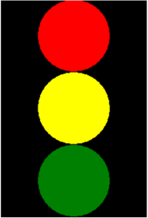Otvorte súbor **semafor.py** a doplňte v ňom program tak, aby fungoval ako semafor a postupne sa rozsvecovali (a zhasínali) jeho svetlá:

Úloha 5

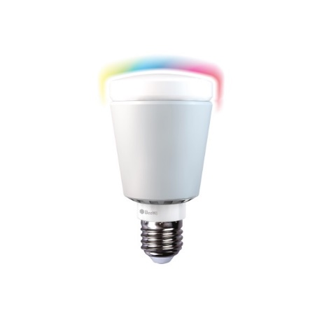Otvorte program **svetla.py**, ktorý predstavuje 5 vedľa seba umiestnených programovateľných LED žiaroviek. Doplňte ho tak, aby žiarovky v náhodných intervaloch v náhodnom poradí náhodne menili svoje farby (využite miešanie farieb pomocou RGB reťazca).

Úloha 6 (povinná)

Nájdite v programe **raketa.py** riadky, ktoré zabezpečia vytvorenie obrázku rakety a vypíšte ich:

____________________________________________________________________________________________

____________________________________________________________________________________________

____________________________________________________________________________________________

Aký formát grafického súboru je použitý? ____________________________________________________________

Doplňte v programe potrebné inštrukcie a vytvorte funkciu **prelet()** tak, aby po stlačení medzerníka vyštartovala raketa zľava doprava a po preletení celej obrazovky (plátna) sa vypísal v strede plátna nápis **KONIEC** a raketa sa stratila. 

POZNÁMKA: Pri riešení úloh s externými obrázkami zabezpečte, aby grafické súbory boli v tom istom priečinku, kde je .py súbor, inak bude potrebné uvádzať nielen názov súboru, ale aj cestu k nemu!

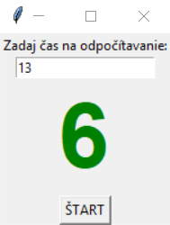Úloha 7 (dobrovoľná)

Vytvorte program **casomiera.py** ktorý načíta potrebný čas a po stlačení tlačidla **ŠTART** spustí odpočítavanie. Výpis čísiel urobte zelenou farbou, nulu (koniec časomiery) vypíšte červenou farbou. Ošetrite aj prípad nezadania času pre odpočítavanie.

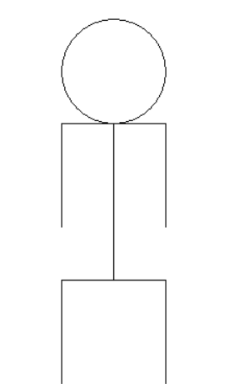

Úloha 8 (dobrovoľná)

Doplňte program **panak.py** naanimáciu pohybov rúk panákatak, aby po kliknutí myšou v pravej polovici plátna panák postupne upažil a spustil nadol pravú ruku a po kliknutí v ľavej časti plátna upažil a spustil nadol ľavú ruku.

POZNÁMKA: Program môžete vylepšiť aj tak, že budete pracovať s jednotlivými kvadrantmi plátna a podľa nich ovládať aj ruky, aj nohy panáka.

Úloha 9 (sebahodnotiaca rubrika)

|  |  |  |  |
| --- | --- | --- | --- |
| **?** | **Neviem** | **S pomocou viem** | **Viem** |
| zmeniť farbu výplne nakresleného objektu na plátne | **Súvisiaci obrázok** | Súvisiaci obrázok | Súvisiaci obrázok |
| posunúť nakreslený objekt na plátne vľavo/vpravo/hore/dole | **Súvisiaci obrázok** | Súvisiaci obrázok | Súvisiaci obrázok |
| umiestňovať nakreslený objekt na náhodné miesta na plátne | **Súvisiaci obrázok** | Súvisiaci obrázok | Súvisiaci obrázok |
| Vytvoriť časové oneskorenie pri vytváraní animácií a úprave | **Súvisiaci obrázok** | Súvisiaci obrázok | Súvisiaci obrázok |